Wild animals – uczymy się nazw zwierząt egzotycznych
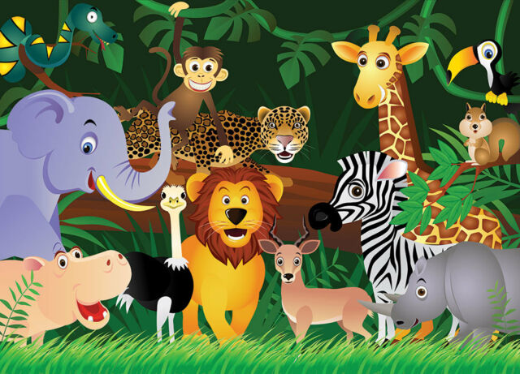

Powitanie: https://www.youtube.com/watch?v=tVlcKp3bWH8&feature=youtu.be
Ćwiczenie 1
Otwórz link: https://www.youtube.com/watch?v=CA6Mofzh7jo Postaraj się zgadnąć jakie zwierzęta są przedstawione w formie cieni. Posłuchaj ich nazw i powtarzaj je głośno.

Ćwiczenie 2
Gimnastyka ze zwierzętami: Odtwórz piosenkę https://www.youtube.com/watch?v=wCfWmlnJl-A i wykonuj czynności razem ze zwierzętami.
Ćwiczenie 3
Pokoloruj obrazki ze zwierzętami, wytnij je. A teraz czas na zabawę w Memory. Namów rodzeństwo bądź rodzica, by zagrał z Tobą w Memory. Jak się pewnie domyślasz, gra Memory polega na tym, iż rozkłada się wszystkie karty na płaskiej powierzchni, odwrócone obrazkami do dołu, następnie odkrywa je starając zebrać w pary. Odkrywając kartę powiedz głośno nazwę zwierzęcia po angielsku. Miłej zabawy!
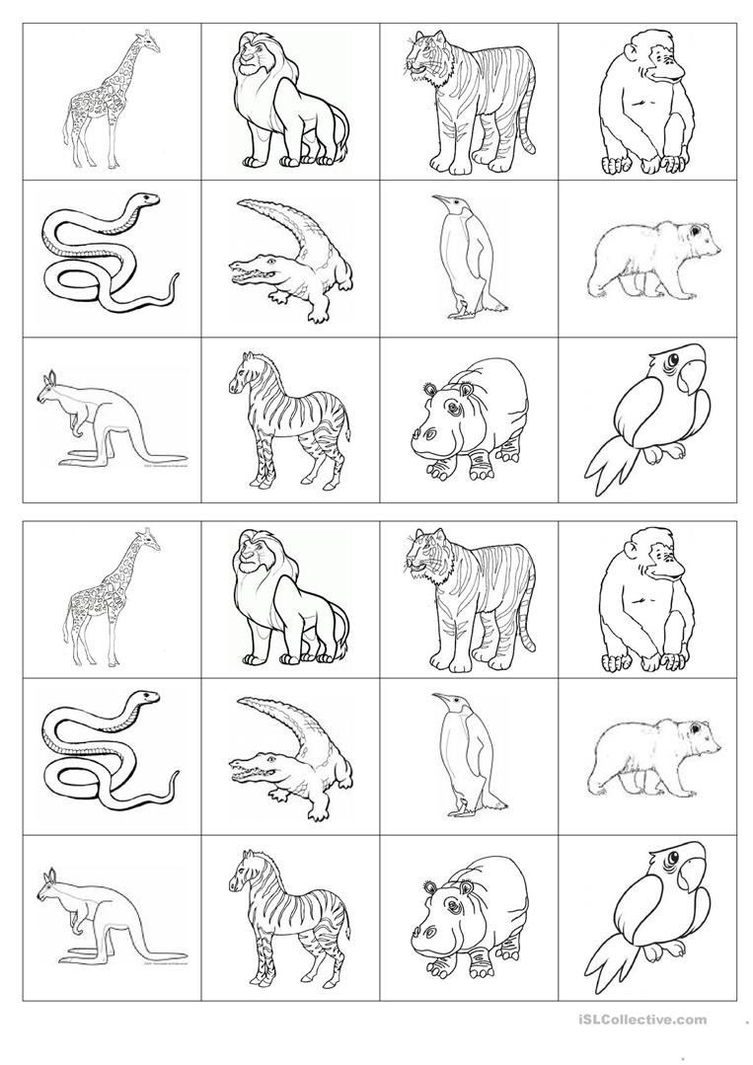

Przygotowała
Aleksandra Brzezińska

